ใบงาน วิชาคอมพิวเตอร์
งานชิ้นที่ 1
จุดประสงค์
1. นักเรียนสามารถ สร้างห้องเก็บผลงาน และบันทึกรูปภาพต่าง ๆ จาก
อินเตอร์เน๊ต ไว้ในห้องที่สร้างได้
2. นักเรียนสามารถ นำรูปภาพ ที่นักเรียนบันทึกไว้ มาจัดทำเป็นรายงาน ได้
กิจกรรม
1. ให้นักเรียนสร้าง ห้อง ที่เป็นชื่อของนักเรียนโดย ปฏิบัติดังนี้
- เปิดโปรแกรม Internet Explorer เปิดเว็บ ที่นักเรียนต้องการจะเซฟ รูป ภาพ เลือกรูปที่นักเรียนต้องการเซฟ แล้วคลิ๊กขวาที่รูป แล้วเลือก Save picture As.... ดังรูป

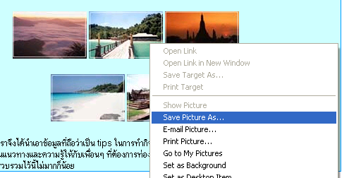
ในหัวข้อ Save in ให้กดที่ สามเหลี่ยมด้านหลัง(หมายเลข 1) แล้ว เลือกไปที่ห้อง My Documents(หมายเลข 2 ) แล้ว กดปุ่มสร้างห้องเก็บข้อมูล ขึ้นมาใหม่ ตามรูป (หมายเลข 3 )
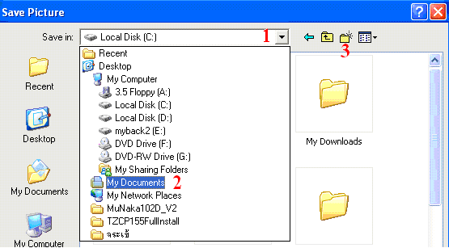
- จะได้ห้องที่มี ชื่อกว่า New Folder ขึ้นมา ให้นักเรียน พิมพ์ เปลี่ยน เป็นชื่ของนักเรียน (ถ้า พิมพ์ เปลี่ยน ไม่ได้ ให้ คลิ๊กขวา ที่ห้อง แล้ว เลือก Rename)
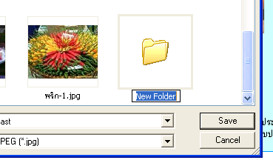
- พิมพ์เสร็จแล้ว ให้นักเรียน กด Enter
- จากนั้นให้นักเรียน เลือกห้องที่นักเรียนสร้างขึ้นมา โดย การดับเบิ้ลคลิ๊กที่ห้องนั้น หรือ อาจใช้ วิธีคลิ๊กที่ห้องนั้นแล้วกดปุ่ม Enter ก็ได้ (สังเกตได้ ชื่อห้องจะมาอยู่ในช่องของ Save In ดังรูป)
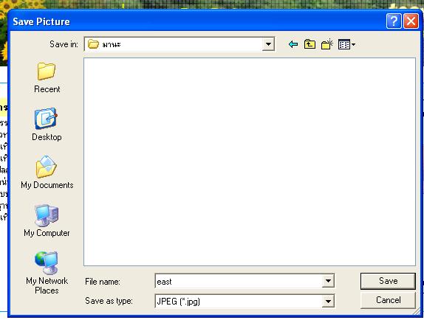
- ถ้าต้องการ เปลี่ยน ชื่อรูปภาพที่จะเซฟ(Save)ให้แก้ไข ชื่อ ในช่อง File name ถ้าไม่ต้องการแก้ไข ก็ กดปุ่มเซฟ (Save) ได้เลย
2. ให้นักเรียน จัดเซฟ(Save) ภาพ จำนวน 15 รูป ไว้ในห้องดังกล่าว ( การเซฟรูป ตั้งแต่ภาพที่ 2 เป็นต้นไปไม่ต้องสร้างห้องขึ้นมาใหม่ แต่ให้ นักเรียนสังเกต ว่า ภาพที่จะเซฟต้องอยู่ในห้องเดียวกัน ในช่อง Save In ต้องเป็น ชื่อห้องที่นักเรียนสร้างเท่านั้น)
3. จากนั้นให้นักเรียน เปิดโปรแกรม Microsoft Word แล้ว พิมพ์ข้อความ ตามลักษณ์ ต่อไปนี้

ชื่อ เด็กชายมานะ เตียวคับ
ใช้คำสั่งจัดกลาง,ตัวหนา,ตัวเอียง, ขนาด 28, สีน้ำเงิน,
ชั้นประถมศึกษาปีที่ 6/1
โรงเรียนบ้านเขาหินซ้อน(พัฒนาการภาคตะวันออก)
ใช้คำสั่ง ชิดขวา,ตัวเอียง,ขีดเส้นใต้,ขนาด 24, สีแดง

ผลงานชิ้นที่ 1
ใช้คำสั่ง ชิดซ้าย,ขนาด 22,สีปกติ

4. จากนั้น ให้นักเรียน พิมพ์ รูปที่1 โดยพิมพ์แบบธรรมดา หรืออาจใช้ ข้อความศิลป์ หรือ กล่องข้อความ ฯลฯ จากนั้น ให้ นักเรียน แทรกภาพจากรูปที่นักเรียน เซฟ ไว้ มาใส่ในงาน เอกสารนี้ ดัง ภาพ (วิธีการแทรก ภาพ ดูในข้อ 5)

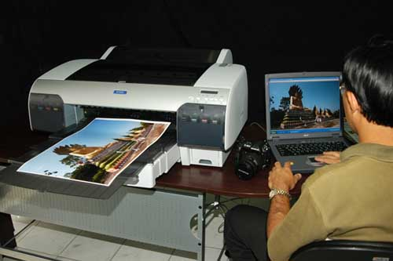
5. วิธีการแทรกภาพจากแฟ้มในห้องที่นักเรียน เซฟไว้ ทำดังนี้
- กดเมาส์ในบรรทัดที่นักเรียนต้องการที่จะแทรกภาพ
- เลือก แทรก/รูปภาพ/จากแฟ้ม...(ดังรูป)
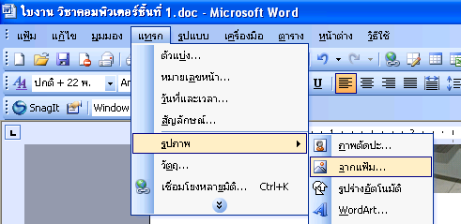
- จากนั้นในช่องมองหาใน ให้ กดที่ สามเหลี่ยม เลือก My Document แล้วหาห้องที่นักเรียนสร้างไว้ให้ เจอ แล้วดับเบิ้ลคลิ๊กเปิดออกหรือคลิ๊กที่ห้องแล้วกดปุ่ม Enter ก็ได้
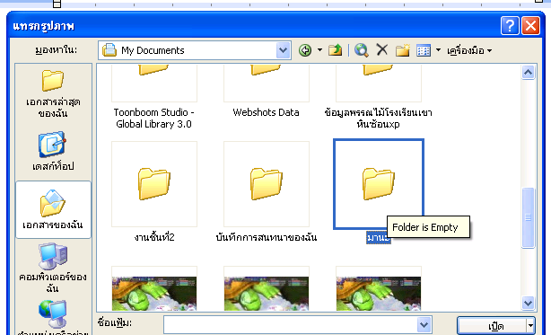

- สังเกต ในช่องมองหาในต้องเป็น ชื่อห้องที่เรา สร้างไว้เท่านั้น จากนั้น ก็ เลือกรูปที่เราต้องการแทรกลงมาในงานเอกสาร แล้วกดปุ่ม แทรก
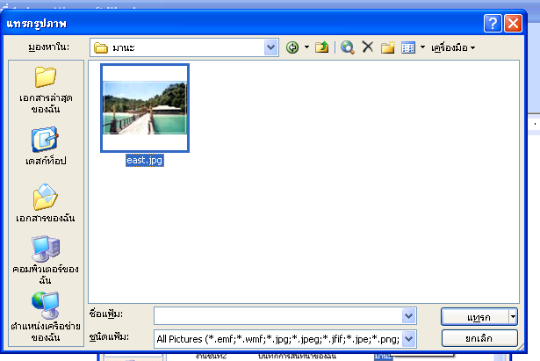
6. พิมพ์ชื่อภาพ ที่ 2 แล้ว แทรกภาพที่ 2 ทำเช่นนี้ไปเรื่อย ๆ จนครบ 15 ภาพ
หมายเหตุ นักเรียนสามารถ ดูรูป อย่างย่อได้ โดยกดปุ่ม ดังภาพแล้ว เลือก รูปขนาดย่อ
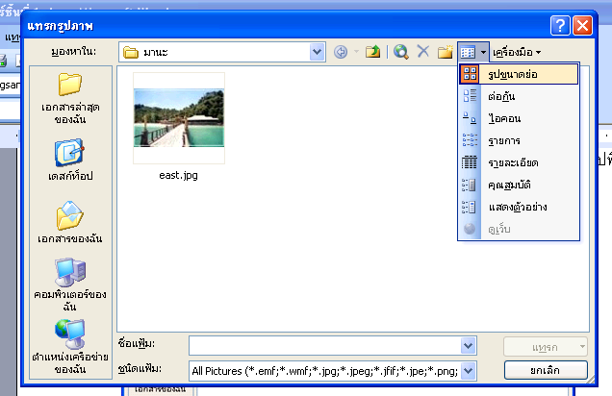

การทำงาน ข้ามขั้นตอน อาจจะไม่ประสบความสำเร็จ ได้ และอาจ จะไม่ได้รับการพิจารณา ตรวจให้คะแนน....

การล๊อกรหัสผ่านเอกสาร เพื่อป้องกันผู้อื่นมาใช้เอกสาร
การล๊อกรหัสเอกสารจะทำให้เอกสารของเราปลอดภัยจากผู้อื่นที่ใช้คอมพิวเตอร์ร่วมกับเรา เพราะการล๊อกรหัสเอกสาร จะทำให้ต้องป้อนรหัสผ่านเพื่อที่จะเข้าไปใช้งานเอกสารนั้น ๆ
ซึ่งการล๊อกรหัสผ่านเอกสารทำได้ดังนี้
1. ไปที่เครื่องมือ เลือก ตัวเลือก ดังรูป
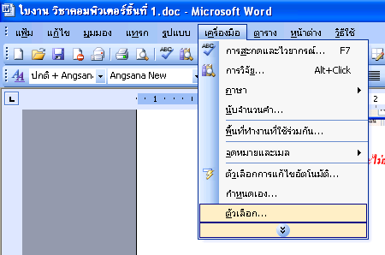
2. สำหรับ Word 95 หรือ 97 ให้ไปที่แถบเมนู บันทึก

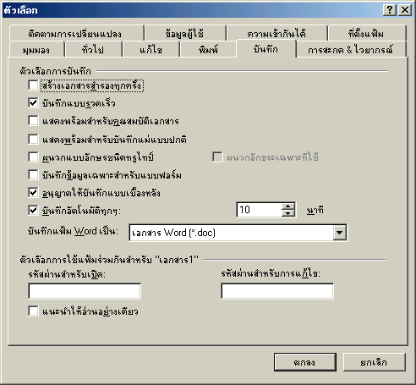

3. สำหรับ word 2000 ขึ้นไป ไปที่หัวข้อ ความปลอดภัย แล้วใส่รหัสผ่าน โดยใช้เลขประจำตัวนักเรียน ดังรูป โดยใส่ รหัสผ่าน เพื่อเปิด ก็เพียงพอแล้ว
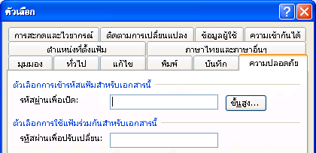

4. เมื่อใส่รหัสผ่านเรียบร้อย ตอบตกลงโปรแกรมจะให้ใส่รหัสอีกครั้ง จากนั้นก็ save งาน

คำสั่ง งานชิ้นที่1

ให้นักเรียน จัดเก็บภาพจากอินเตอร์เนท(Save) รูปอะไรก็ได้ จำนวน 15 รูป โดยจัดเก็บไว้ใน ห้องที่เป็นชื่อของนักเรียน แล้ว นำภาพมาใส่ในเอกสาร โดยพิมพ์รูปแบบเอกสาร ตามใบงานข้างต้น แล้ว ล๊อกรหัสผ่านเอกสารด้วยรหัสประจำตัวของนักเรียน และจัดเก็บไว้ในห้องเดียวกับที่เก็บภาพ โดยบันทึกแฟ้มชื่อ งานชิ้นที่1ของ......(ตามด้วยชื่อนักเรียน)
วิธีนำส่ง ให้ คัดลอกห้องเก็บเอกสาร ที่เป็น ชื่อของนักเรียน ใส่ ใน สื่อการบันทึกงาน อะไรก็ได้ นำมาส่งครู

